Sveriges lantbruksuniversitet

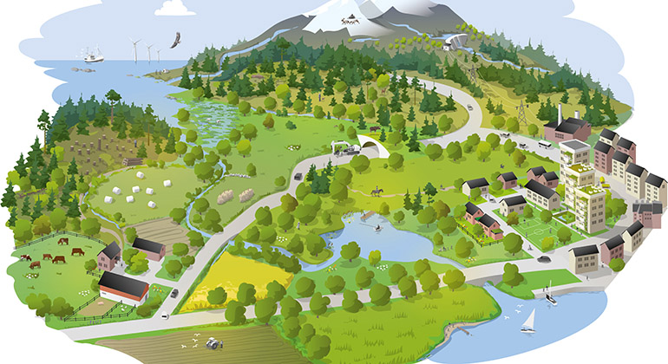
Hur bidrar natur- och grönområden i och runt städer till ökad social samman-hållning i Sverige?
Coronapandemin visar på ökat behov av grönområden i och runt städer
Vi är en forskargrupp på Sveriges Lantbruksuniversitet (SLU) i Skinnskatteberg som undersöker hur människor använder natur- och grönområden så som parker, trädgårdar, naturreservat, skogar, sjöar, vattendrag, och stränder.
Därför är vi tacksamma för dina synpunkter på grönområdena i och runt din bostadsort och om du besvarar vår enkät i följande länk https://sv.research.net/r/green_area
och QR-koda

Det tar ca 10 minuter att svara på frågorna.
Alla är välkomna att delta i enkäten oavsett kön, ålder eller ursprung.
Dina svar ger ett viktigt bidrag till planeringen av hållbara grönområden i och runt städer och bostadsområden i Sverige.
Vi uppskattar också mycket om du kan dela denna undersökning och länken ovan med din familj, släktingar och vänner.
Kontaktperson: Marine Elbakidze, marine.elbakidze@slu.se

